BOSNIA IN CAMPER APRILE 2012
Siamo 13 equipaggi appartenenti prevalentemente al Camper Club la Foce dell’Isonzo di Staranzano e partecipiamo al tour in Bosnia programmato dall’amico Milan che ci guida con perizia per tutto il percorso e parla correntemente lo sloveno e quindi ci fa da ponte verso la difficile lingua balcanica. Prima del resoconto diamo un breve cenno alle cose più importanti da consigliare a chi viaggia da queste parti.
- Entrando dalla Slovenia ricordiamo che bisogna munirsi della vignetta da esporre sul parabrezze anteriore.
- I documenti necessari sono la carta di identità in corso di validità o anche rinnovata ( il rinnovo è ufficialmente riconosciuto dal 2012 ). Ovviamente il passaporto è altrettanto riconosciuto.
- In Slovenia la moneta corrente è l’euro, in Croazia la cune e ce ne vogliono 7 per fare un euro, in Bosnia il marco che vale mezzo euro.
- Nelle autostrade croate accettano sia euro che carte di credito, oltre alle cune.
- Il gasolio in data aprile 2012 costa 1,33 euro in Slovenia e Croazia, e 1,25 in Bosnia.
- Mentre in Croazia i negozi di dettaglio accettano difficilmente gli euro (vogliono cune), in Bosnia si può pagare liberamente con gli euro, ma il resto sarà in marchi.
- I bancomat sono frequenti ovunque, ma chi ne possiede uno di Unicredit può evitare di pagare le commissioni perché UniCredit è presente sia in Croazia che in Bosnia.
- Si raccomanda di fare l’estensione per la Croazia e la Bosnia della copertura sanitaria presso la vostra ASSL. Per i dipendenti statali non è possibile farlo per la Bosnia, stante le attuali leggi quindi si propone un’assicurazione privata.
- Il camper deve avere la copertura assicurativa sulla carta verde per HR e BiH.
- Le strade sono ovunque buone e le indicazioni son presenti in modo ridondante. Se avete il GPS di qualsiasi marca, vi avviso che spesso perderà l’orientamento per scarsa definizione dei programmi, quindi avere una cartina stradale non guasta.
- Le pompe di gasolio sono presenti ovunque, ma chiedete prima se accettano carte di credito.
- I prezzi dei generi alimentari sono inferiori ai nostri, ma non in modo significativo.
- In Bosnia prestate attenzione agli zingari che sono ossessivi e difendetevi ignorandoli.
- Chiudete sempre il camper anche nei campeggi, specie a Sarajevo dove qualcuno ha sofferto il furto del portafogli, ritrovato poi nei bagni senza denari, ma con i documenti.
- La polizia stradale è presente in modo notevole, quindi rispettate i limiti di velocità.
- I locali guidano in maniera europea avendo lavorato tutti dalle nostre parti.
- In tutti i balcani occidentali potrete pranzare prevalentemente con carni alla griglia, ma attenzione che i cevapcici sono di gran lunga la portata più gettonata, ma puzzerete di aglio e cipolla.
- La Bosnia è abitata da mussulmani, serbi e croati che occupano il territorio a macchia di leopardo.
Il percorso per grandi tappe: Gorizia > Novo Mesto (SLO) > Kumrovec (HR ) > Bihac ( BiH ) > Jajce (BiH) > Bratunac (BiH) > Medjugojre(BiH) > Rientro lungo l’asse sud/nord della Croazia per la A1.

Ed ora il resoconto del viaggio.
Data Percorso
24 aprile | Il gruppo si riunisce presso la prima pompa di gasolio in territorio sloveno dopo Gorizia e proseguendo per l’autostrada ci portiamo a Novo Mesto presso il ristorante Prepih per una lieta cenetta per famigliarizzare il gruppo di 13 camper.
25 aprile | Passiamo in Croazia in direzione di Kumrovec paese natale del maresciallo Tito, dove un grazioso villaggio restaurato conserva sotto forma di museo il posto delle origini del grande condottiero. Numerose comitive stavano visitando il sito insieme a noi.  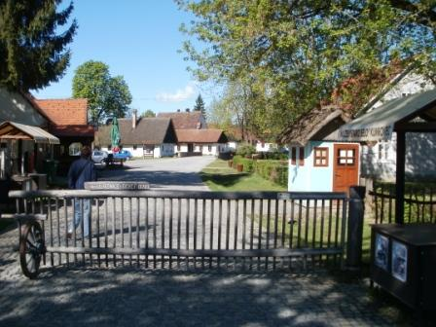  Sopra uno sguardo di Kumrovec  Prima di entrare in Bosnia sostiamo per il pranzo presso le cascate di Slunj in località Rastoke. Lo spettacolo è bellissimo con tutte le cascatelle che scaturiscono da sotto i vecchi mulini ormai disattivati e per lo più adattati ad alloggi e posti di ristoro. Entriamo in Bosnia senza particolari problemi, ma non troppo velocemente. Arriviamo a Bihac al camping Orlijani aperto appositamente per noi. Ordinatamente facciamo il pieno di gasolio che fortunatamente non sta soffrendo della cura MONTI da queste parti e vale solo (si fa per dire) 1,25 euro al litro. Alla sera gran grigliata presso un ristorante locale.
26 aprile | Puntiamo verso il camping Plivsko Jezero circa 5 km a nord di Jajce. Il percorso è breve e strada facendo ritroviamo un cagnolino abbandonato che un membro del gruppo addotta e viene battezzato Bosniak. Arriviamo al camping bellissimo presso le cascatelle. Una passeggiata attorno al lago artificiale completa la giornata di dolce riposo.
27 aprile | Siamo ancora in sosta a Jajce, e con il pullman ci rechiamo al centro per altro abbastanza vicino. Una breve visita alla lapide/monumento in ricordo delle vittime della guerra balcanica poi saliamo il colle per visitare il sito delle catacombe e successivamente saliamo a l castello abbastanza ben conservato. Apprendiamo che Jajce (che in italiano significa uovo) ha preso il nome dal suo castello che a detta degli storici è copia del castel dell’ovo di Napoli. Segue la visita delle cascate che impreziosiscono la cittadina.  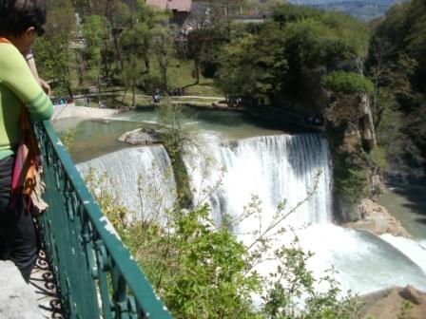  Le cascate di Jajce  Purtroppo molte abitazioni testimoniano la distruzione dovuta alla guerra, ma moltissimo è stato ricostruito. Dall’alto del castello si possono contare 6 cimiteri, tanto per dare un segno di quanto questa città abbia sofferto. Chiudiamo la mattinata con una visita al museo di Tito ove gentilmente il direttore ci guida illustrandoci gli eventi della seconda guerra mondiale. Fortunatamente parlando in lingua italiana. Nel pomeriggio lasciamo Jajce alla volta di Sarajevo, dove giungiamo al camping Oaza.
28 aprile | Ci rechiamo al centro utilizzando il tram N° 4 che ci porta fino all’altezza dell’ambasciata USA e da lì con il bus arriviamo al centro storico che percorriamo accompagnati da una guida che ci illustra le diverse età del borgo che ha attraversato domini dall’ottomano a quello asburgico, al regno jugoslavo, alla federazione jugoslava, all’attuale indipendenza della Bosnia, ch’è una miscellanea di etnie incredibile.  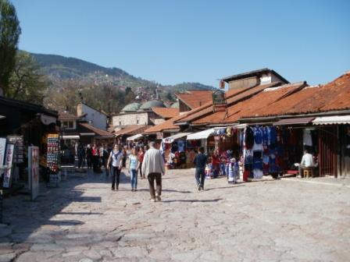  Il centro storico di Sarajevo  Così osserviamo palazzi e moschee turche, con viuzze e negozi che ricordano il centro di Istanbul e palazzi asburgici che si rifanno allo stile viennese e teresiano. Poi oltre alle moschee ci sono chiese cattoliche e ortodosse e non manca la sinagoga traccia della fuga degli ebrei dalla Spagna. Il complesso è piacevole, con forti segni della guerra fratricida degli anni ’90. Alla sera gran tavolata con festa a base di cevapcici e vini e liquori di ogni provenienza. Festeggiamo anche il compleanno di due componenti del nostro gruppo.
29 aprile | Il tempo continua a graziarci perché da quando siamo partiti, lasciandoci alle spalle un sofferto maltempo, abbiamo goduto sempre di un sole estivo. Comunque siamo ancora a Sarajevo. Al mattino ci rechiamo alle sorgenti del fiume Bosna che ci sorprendono per la gran quantità d’acqua che sgorga da vaste bolle ai piedi di una montagna. Il tutto è circondato da un grazioso parco molto curato e frequentatissimo da turisti nella bella domenica festiva. Al pomeriggio facciamo un tentativo di visitare il tunnel che passava sotto la pista dell’aeroporto nel periodo di assedio serbo, ma sfortunatamente è chiuso alla domenica e bisogna tornare all’indomani. La serata è una gran festa al campeggio a cui partecipano tutti alla grandiosa grigliata con canti e allegria.  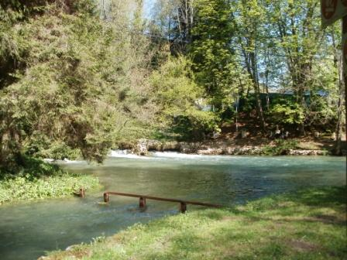  Una delle bolle delle sorgenti del Bosna
30 aprile | Dopo una frettolosa visita al tunnel che porta con dovizia di particolari ai momenti dell’assedio, puntiamo su Srebrenica dove rendiamo omaggio all’enorme cimitero bosniaco che raccoglie oltre 8600 salme dell’eccidio che sacrificò tutti i maschi residenti, maggiori di 14 anni. Visitiamo pure l’ex fabbrica di accumulatori diventata area di concentramento dei mussulmani e tutto lascia esterrefatti per l’atrocità serba. Coraggiosamente alcune vedove bosniache continuarono a vivere raccogliendo lamponi industriandosi a produrre marmellate in una cooperativa a Bratunac dove veniamo ospitati nel piazzale con tutti i camper, ma la fabbrica è chiusa dato l’orario d’arrivo essendo la vigilia del I maggio.
1 maggio | Puntiamo su Medjugojre con una tappa intermedia a Jablanica per vedere il ponte pendente (ponte distrutto e rimasto appeso) durante la 2° guerra mondiale e vi rimane un simbolico treno appena oltre al fiume Neretva. A sera siamo a Medjugojre al camping Zemo. Visitiamo velocemente l’area sacra durante una messa a cui partecipano non meno di 6000 persone tra interno della chiesa e giardino circostante.
2 maggio | Oggi si va a Mostar con il pullman e la visitiamo molto accuratamente transitando attraverso il centro ottomano, il ponte rifatto quasi fedelmente e porgiamo omaggio con una corona ai tre giornalisti di RAI 3 di Trieste morti durante l’assedio della città.  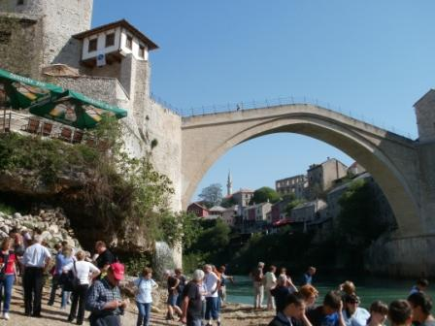  Il ponte di Mostar  Visitiamo la moschea principale e una casa tipica ottomana e ci dirigiamo alle sorgenti del Buna. Si pranza in un’oasi naturale della palude e l’attraversiamo dopo il pranzo su un battello. La cornice è particolarmente ricca d’acqua e di animali, zanzare incluse. La giornata si conclude alle cascate di Kravice che assomigliano a una piccola Iguasù, molto belle e ancora una volta ricche d’acqua. L’autista ci regala una sosta ad un villaggio bioetnico molto grazioso e ben edificato e soprattutto molto esteso. Alla sera solita tavolata con brindisi di saluto per tutti.
3 maggio | Rientro in Friuli passando il confine tra Bosnia e Croazia sulla strada di Ljubuski e quindi attraverso la A1 fino a Senj e da qui a Fiume fino a Trieste evitando le autostrade slovene che richiedono la vignetta.  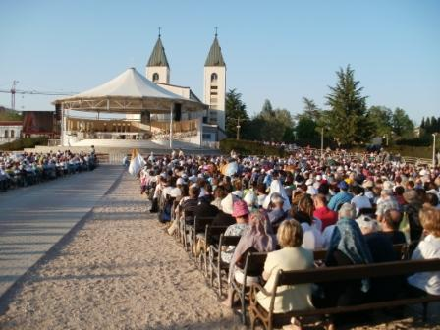  Per gli altri del gruppo che sono rimasti a Medjugojre ancora un giorno, è programmata la visita della collina delle apparizioni e la partecipazione ad una messa in lingua italiana (vedi foto sopra). Per chi volesse visitare il sito religioso, ricordo che a sud della chiesa c’è un piazzale enorme su un vasto sterrato e rileverete che il 90% dei mezzi sono provenienti dall’Italia.

